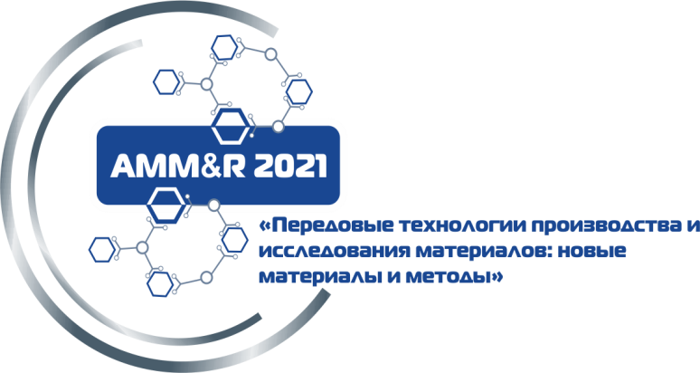

2-е ИНФОРМАЦИОННОЕ ПИСЬМО
Уважаемые коллеги!

НАО «Восточно-Казахстанский технический университет имени Д. Серикбаева» приглашает Вас принять участие в Международной научно-технической конференции «Передовые технологии производства и исследования материалов: новые материалы и методы (AMM&R 2021)», которая состоится 19 февраля 2021 года в on-line режиме ZOOM.
Конференция AMM&R 2021 представит ученым всего мира возможность обсудить новейшие достижения в области материаловедения и технологий производства и обработки материалов, а также методов исследования их структуры и свойств, чтобы развивать новые перспективы через взаимный обмен идеями. Это мероприятие является форумом для распространения результатов последних исследований и их обсуждения между учеными и экспертами в области материаловедения из Казахстана и других стран. Мы планируем выдающуюся научную программу под руководством приглашенных докладчиков с мировым именем. Мы надеемся, что научная программа, включающая широкий спектр тем, оправдает ваши ожидания, и что участие в конференции предоставит вам возможность встретиться со своими коллегами, друзьями и известными специалистами со всего мира.
Официальный язык конференции - английский.

Следующие темы будут в центре внимания AMM & R 2021:
- Производство современных материалов. Инженерные материалы и приложения;
- Передовые методы исследования материалов;
- Процессы обработки поверхности и нанесения покрытий;
- Многофункциональные композиты/гибридные, градиентные и многослойные покрытия;
- Углеродные и графеновые покрытия и поверхности;
- Плазменное напыление и обработка поверхности;
- Нанопокрытия и ультратонкие пленки;
- Биоинтерфейсы / биомедицинские / биоактивные поверхности и покрытия;
- Покрытия для защиты окружающей среды;
- Электрические и фотоэлектрические покрытия;
- Поверхности и покрытия;
- Наноматериалы, их характеристики и применения;
- Основы взаимодействия ионов, электронных пучков или плазмы с твердыми телами;
- Структурно-фазовые превращения в материалах и их влияние на свойства материалов.
В ассортимент материалов входят металлы и сплавы, полупроводники, изоляторы, полимеры, кристаллы и т. д.

ВАЖНЫЕ ДАТЫ
Регистрация открывается – с 26 ноября 2020 года;
Окончание регистрации – 31 января 2021 года;
Начало приема тезисов – с 26 ноября 2020 года;
Окончание подачи тезисов – 19 января 2021 года;
Уведомление о приеме тезисов - до 19 января 2021 года;
Начало приема полнотекстовых статей – с 26 ноября 2020 года;
Окончание приема полнотекстовых статей - 19 января 2021 года;
Уведомление о приеме статей – до 19 января 2021 года;
Оплата регистрационного взноса – до 14 декабря 2020 года;
Доступна программа конференции - 8 февраля 2021 года;
Начало конференции - 19 февраля 2021 года;
Закрытие конференции - 19 февраля 2021 года.

ТРЕБОВАНИЯ К ОФОРМЛЕНИЮ ТЕЗИСОВ
Сборник тезисов
Конференция AMM & R 2021 предусматривает публикацию сборника тезисов перед ее открытием. Каждый тезис не должен превышать одной страницы формата А4.
Образец оформления тезисов

НАЗВАНИЕ ТЕЗИСОВ (НЕ БОЛЕЕ 3 СТРОК)
ШРИФТ TIMES NEW ROMAN 12 PT,
ЖИРНЫЕ, ЗАГЛАВНЫЕ БУКВЫ

докторант 2 курса Иванов А.С.
Руководитель: профессор Попова В.Л. (Times New Roman 12 pt)

Название вуза или организации, которую вы представляете

Ваш электронный адрес: 12 pt, курсив (не более 2 строк)

Тезисы доклада должны быть изложены на одной странице формата А4. Шрифт Times New Roman, кегль (размер) 12, поля слева, справа, сверху и снизу 25 мм, расстояние между строк – один интервал, красная строка 1 см. Выравнивание текста по ширине страницы.
Файл с тезисами называется автор-Иванов.doс (автор указывает свою фамилию). Тезисы должны быть сохранены в формате Microsoft Word.
Для большей наглядности и информативности тезисы могут включать таблицу, рисунок или схему. Схема должна быть выполнена в программах ChemDraw, ChemWindow, ISIS/Draw с использованием шрифта Arial Cyr 10 размера. Выравнивание рисунков по центру страницы без отступа.
В тезисах необходимо кратко изложить цель работы, ее основную идею, предложенный путь решения, результаты и их краткое обсуждение. Детали эксперимента описывать не следует.
Литература:
1. Д.И. Менделеев, Изв. АН, Сер. Хим. 2008, 1,1.
2. А.М. Butletov, Angew.Chem.Int. Ed. 2008, 1,1.

Тезисы, оформленные с нарушением требований, напечатаны не будут. Все тезисы будут рецензироваться.
Электронная версия тезиса должна быть выслана не позднее 19 января 2021 года на электронную почту: ammrconference@gmail.com с указанием «Тезисы на AMM&R 2021».
Лучшие материалы конференции: по итогам отбора Вам будут предоставлены требования журнала.
Материалы конференции AMM & R 2021 будут опубликованы в журналах: «Фундаментальные проблемы современного материаловедения» и «Вестник ВКТУ имени Д.Серикбаева»).
1) Международный научный журнал «Фундаментальные проблемы современного материаловедения» издается ООО «Научно-исследовательский центр « Системы управления». Журнал включен в РИНЦ, Ulrich’s Periodicals Derectory.
2) Научный журнал «Вестник ВКТУ имени Д. Серикбаева». Журнал рекомендован КОКСОН, импакт-фактор по Казахстанской базе цитирования (KazBC) составляет 0,058.

Важные заметки:
· Решение о принятии / отклонении рукописей принимается рецензентами соответствующего журнала.
· Все рукописи (в правильном формате) будут отправлены в журналы для рецензирования.

Организационный взнос
Организационный взнос для участников Конференции составляет 11 000 тенге и оплачивается безналичным расчетом до 14 декабря 2020 года с пометкой - «За участие в AMM&R 2021».
В орг.взнос входит:
Участие в пленарном и секционных заседаниях;
Выступление на устной сессии (on-line);
Сборник тезисов конференции.

Стоимость опубликования тезисов для докторантов, магистрантов и студентов вузов РК и стран СНГ бесплатно.
Стоимость опубликования полнотекстовой статьи в журналах: 1) «Фундаментальные проблемы современного материаловедения», 2) «Вестник ВКТУ имени Д. Серикбаева» в соответствии с прайс-листом соответствующего журнала.

Оплата вносится по перечислению:
НАО «Восточно-Казахстанский технический университет имени Д.Серикбаева», 070010, г.Усть-Каменогорск, ул.Серикбаева, 19
БИН 010440002379, РНН 181800000624, код (КБе) 16, ИИК KZ70914102203KZ000DL, ДБ АО «Сбербанк», БИК SABRKZKA

Контактная информация
НАО «Восточно-Казахстанский технический университет имени Д. Серикбаева», 070010, ВКО, г. Усть-Каменогорск, ул. Серикбаева, 19,
Телефон: +7 (7232) 704 638 (внут.ном. 344)
+7(7232) 540 356 Факс +7 (7232) 267 409

E-mail: ammrconference@gmail.com
Алонцева Дарья Львовна: dalontseva@ektu.kz
Офис контрактных исследований - oki_vkgtu@mail.ru
Управление интернационализации и международного сотрудничества – inter.dep.ekstu@gmail.com

Всю подробную информацию о конференции можно посмотреть на сайте: https://do.ektu.kz/citech-2018/ScientificCommittee

